# Word 文件範本

內容

Word 文件範本 1

主標題： 1

子標題： 2

子子標題： 2

要修改預設樣式： 3

要修改段落預設： 4

測試新設置 4

表用法 5

圖片 5

遵循透明列印指南 6

6

# 主標題：

對主標題使用標題 1 樣式，以便螢幕閱讀器可以識別它們。

如果尚未更改，請手動將標題 1 樣式更改為：

- sans serif (e.g. Arial, Verdana, Trebuchet or Calibri),

- 16 pt, and

- Bold

然後將此格式設置為此樣式的預設值。

子標題：

對子標題使用標題 2 樣式。

如果尚未更改，請手動將標題 2 樣式更改為：

- sans serif (e.g. Arial, Verdana, Trebuchet or Calibri),

- 14 pt, and

- Bold

然後將此格式設置為此樣式的預設值。

### 子子標題：

使用標題 3 作為子子標題。

如果尚未更改，請手動將標題 2 樣式更改為：

- sans serif (e.g. Arial, Verdana, Trebuchet or Calibri),

- 12 pt, and

- Bold

然後將此格式設置為此樣式的預設值。

**段**

段落的樣式不應設置為標題。段落應該是 「正常」 樣式。

它們應該是：

* Sans serif 字體，12 磅
* 1.5 間距（項目符號清單除外）
* 左對齊而不是兩端對齊

然後將此格式設置為此樣式的預設值。

**您的文件還應：**

* 在頁面的兩側留出足夠的空白
* 避免使用塊大寫或斜體。使用粗體可使文本突出顯示。

## 要修改預設樣式：

修改預設樣式
如何修改預設樣式圖像。

Amend the style in line with the above guidelines then right click the style in question under the home tab. Choose ‘modify’ from the drop down list. This will open a box.

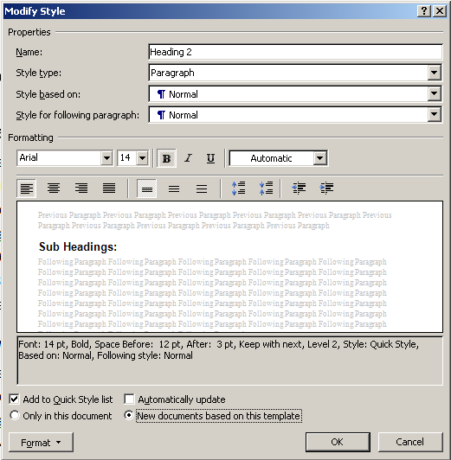

在該框中，確保樣式的格式符合您的偏好。例如，如果選中了 'italics'，請取消選中它。

選擇顯示「基於此範本的新文件」的單選按鈕，然後按兩下確定」。

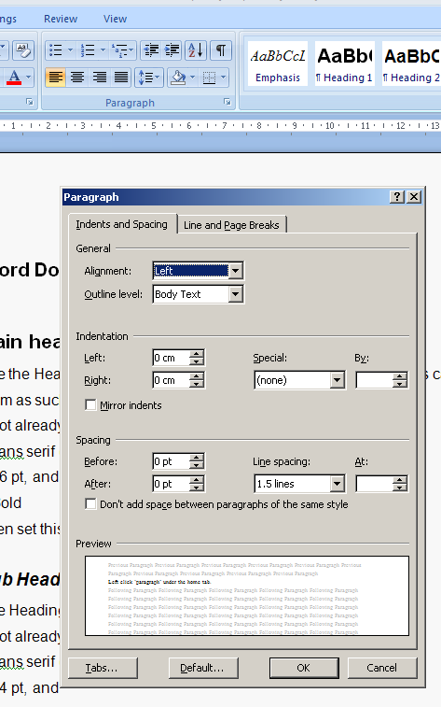

## 要修改段落預設：

左鍵按下主頁選項卡下的「段落」。

確保將對齊方式設置為「左」，並將行距設置為「1.5 行」。。

設置正確后，按兩下預設。

在生成的 「Are your sure」 消息上按兩下 「yes」。

## To test your new settings

打開一個新文件並測試每個標題和段落樣式，以確保已保存所有設置。

## Table Usage

構建從左到右、從上到下順序進行邏輯讀取的表格。

對於列標題位於頂行的表，頂行必須格式化為標題行。要設定表頭行：

* 突出顯示表格的頂行
* 右鍵按下可顯示編輯選項
* 選擇 ”**表屬性**“從清單中。

將顯示 Table Properties （表屬性） 視窗;點擊”**排**「選項卡」。

選取選項 ”**在每個頁面的頂部重複作為標題**”

|  | 列 1 | 列 2 | 列 3 | 列 4 |
| --- | --- | --- | --- | --- |
| 第 1 行 |  |  |  |  |

## Images

文件中的所有圖像都需要替代文本或替換文本（不包括沒有有意義內容的純裝飾性圖像）。

* **右鍵按兩下** 在圖像上;
* 選擇 **設置圖片格式**.
* 這 **設置圖片格式** 對話框。選擇 **蹼** 標籤。
* 在 **替代文字** 框中，鍵入圖像的描述。
* 點擊 ”**還行**”.

遵循透明列印指南的理由

範例 A：

示例 A 是 Times New Roman，大小為 10，單倍行距。示例 B 是 Arial，大小為 12，間距為 1.5。如您所見，較小的字體大小、單倍行距和 serif 字體更難閱讀。此外，在文本左對齊的頁面上保持位置更容易，如示例 B 所示，因為左對齊為文本正文提供特定形狀，並在單詞之間提供統一性。示例 A 是合理的，它沒有自然的形狀。此外，粗體印刷脫穎而出**,** 並且確實 *不會將文字的形狀扭曲為斜體* 和下劃線 do.最後，塊大寫可能很難理解，因為塊大寫會去除單詞的自然形狀，將它們變成塊。清晰的佈局使人們可以專注於視覺材料的內容，而不是格式。

範例 B：

示例 A 是 Times New Roman，大小為 10，單倍行距。示例 B 是 Arial，大小為 12，間距為 1.5。如您所見，較小的字體大小、單倍行距和 serif 字體更難閱讀。此外，在文本左對齊的頁面上保持位置更容易，如示例 B 所示，因為左對齊為文本正文提供特定形狀，並在單詞之間提供統一性。示例 A 是合理的，它沒有自然的形狀。此外 **大膽的印刷脫穎而出，** 並且不會像斜體和下劃線那樣扭曲文本的形狀。最後，塊大寫可能很難理解，因為塊大寫會去除單詞的自然形狀，將它們變成塊。清晰的佈局使人們可以專注於視覺材料的內容，而不是格式。

## Furthermore

如果您使用標題，它使目錄的創建和維護更加容易（要自動創建和更新，請轉到：插入 – 參考 – 索引和表格 – 目錄）。